

Гомельский государственный университет
имени Ф.Скорины

Студенческая газета кафедры зоологии, физиологии и генетики
ОРНИТОЛОГ

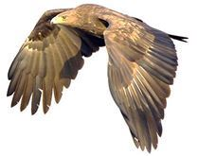
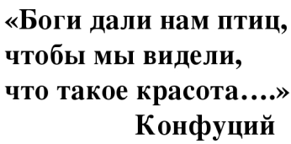
№1, январь 2019
Птицей 2019 года в Беларуси объявлен
большой подорлик
Большой подорлик - в числе редких хищных птиц Европы, ей угрожает исчезновение. Одна из самых больших ее популяций в мире гнездится в Беларуси. 120-150 пар этих птиц живет в наших лесах - это больше, чем во всем Евросоюзе.
Эти птицы любят глухие места на болотах и возле болот. Большому подорлику угрожает множество факторов. Среди них исчезновение низинных болот - главных мест проживания этой птицы, появление поблизости человека в период гнездования. Если в это время кто-то будет ходить над гнездом, большой подорлик его покинет. Чтобы сохранить популяцию большого подорлика в Беларуси, АПБ уже несколько лет проводит акцию "Спаси орленка". Организуются экспедиции для поиска гнезд, чтобы затем отдать эти места под охрану.

26 января - первый Открытый зимний чемпионат по фотобердингу!
АПБ приглашает на зимние соревнования по фотографированию птиц, которые пройдут впервые зимой и по всей Беларуси. К участию приглашаются семьи, фотографы и любители дикой природы.
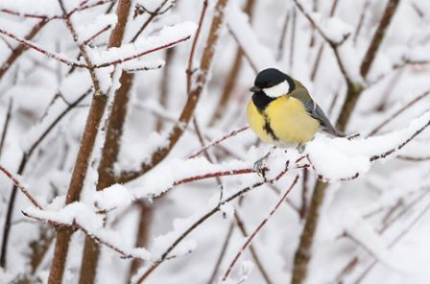
Что нужно сделать?
- Найти партнера для создания команды из двух или более человек, или участвовать самому.
- Взять телефон или фотокамеру
- Фотографировать диких птиц в природе!
- Участие в чемпионате бесплатное
- Участие открыто и для участников из других стран.
Чтобы победить в чемпионате, необходимо за 5 часов с 10.00 до 15.00 сфотографировать как можно больше разных видов птиц и правильно их определить.
Подробные правила чемпионата, чек-листы индивидуального участника или команды можно получить на сайте АПБ (http://ptushki.org.)
Как записаться на чемппионат?
Скопировать форму заявки, заполнить ее и переслать на адрес levy@ptushki.org.до 17.00 пятницы 25 января.
По результатам будут определены победители и призеры, а также отдельно будут выбран наилучший снимок птиц. Победители получат награды на съезде АПБ 9 февраля или по почте.

Подсчитай уток вместе-присоединяйся к птичьей" переписи"!

В январе пройдут ежегодные зимние учеты водоплавающих птиц. Помоги нам "переписать" каждую утку Беларуси!
Зачем считать водоплавающих?
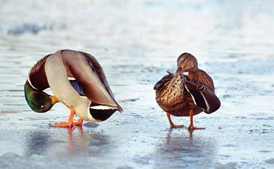
Учеты проводятся, чтобы оценить сколько и каких видов этих птиц зимуют в Беларуси. Это позволит лучше планировать действия по их сохранению и на уровне страны, и на международном уровне. Зимние учеты водоплавающих проводятся во многих странах мира и дают информацию почти о 900 видах птиц.
Когда пройдет ”Птичья перепись"?
К учетам водоплавающих можно присоединиться в течение всего января. Лучше это делать в морозные дни, так как птицы будут группироваться на открытых участках водоемов. Все как на ладони! Подготовься к самым активным дням учетной кампании: 18, 19 и 20 января.
Куда присылать анкеты?
Анкеты учета присылай в секретариат АПБ не позднее 9 февраля 2019 года:
* в электронном виде-на адрес: info@ptushki.org;
* в бумажном виде - на адрес «ОО» охрана птиц Отечества", ул. Кирова. Парниковая, д. 11, пом. 4, 220114, г. Минск.
Учеты водоплавающих идут по всей Беларуси. Посети ближайший водоем, посчитай, сколько там каких видов водоплавающих и околоводных птиц, да отнеси все данные в анкету.
Важно: не подкармливай водоплавающих во время учетов. Это не способствует точности подсчета и может навредить птицам. Помни, что хлеб и батон для них опасны: пищеварительная система птиц для такой еды не предназначена. Такой корм дает ощущение сытости, но не дает достаточной энергии и витаминов.

Методика учёта зимующих водно-болотных птиц 2019
01 января - 31 января
Выбор места учёта.
Особое внимание уделяется участкам рек в местах истока из водохранилищ и озёр; водоёмам-охладителям электростанций; прудам очистных сооружений городов и промышленных предприятий; местам стоков очистных сооружений в реки и озёра; каналам на прудах рыбхозов; малым рекам и другим незамерзающим водоёмам. Места зимовок водоплавающих птиц, как правило, постоянны из года в год.
Помни о собственной безопасности, учитывай птиц с берега либо стоя на надёжных сооружениях, не выходи на лёд!
Сроки проведения учёта и погодные условия.
Учёты зимующих водоплавающих птиц проводятся в периоды сильных похолоданий, когда большинство водоёмов замерзает и птицы концентрируются на одном или нескольких водоёмах, на ограниченной площади, что значительно повышает достоверность учёта. Учёты проводятся до 31 января в зависимости от погодных и прочих условий.
Время учёта.
Учёт желательно начинать спустя 3-4 часа после рассвета. В это время птицы завершают ночную кормёжку и собираются в большие стаи на днёвку. Учёт также нужно стремиться завершить к 15 часам, поскольку рано утром и ближе к вечеру птицы чаще перелетают с места на место, что затрудняет их подсчёт.
Особое внимание при учётах следует уделять местам стока в реку воды из очистных сооружений городов и различных предприятий, где обычно концентрируются птицы при сильных похолоданиях. Подсчёт птиц ведётся с помощью бинокля. Старайся не вспугивать птиц на крыло: это может привести к повторному учёту их после перелёта на другие участки водоёма или русла реки.
При учётах больших скоплений птиц, нужно визуально разбить стаю на группы примерно по 10 птиц, подсчитать количество таких групп и умножить его на 10.
Заполнение анкет(ы).
Нельзя суммировать результаты учётов, проведённых на разных водоёмах и/или проведённых в разные дни! Каждый результат записывайте в отдельную анкету. Также нельзя умозрительно переносить видовой состав и численности птиц с одного водоема на другие.

Ст. преподаватель Кураченко И.В.

Лебеди на зимовке: когда и как помогать?
Пользуйся определителем птиц guide.florafauna.by или его мобильной версией. Если все же узнать вид не получается, запиши общее количество птиц, сфотографируй или по крайней мере опиши неизвестные тебе виды и обозначь их количество тоже. Фото можешь прислать нам на info@ptushki.org или скачать на florafauna.by -специалисты помогут определить, птицу.
Помни, что для каждого учета заполняется отдельная анкета! Например, если ты в один день будешь учитывать птиц на реке и на озере, а через некоторое время проведешь повторный учет на том же озере, то тебе нужно будет подать три анкеты.
Прислать нам анкету можно в электронном или бумажном виде.
Где искать птиц?
* участки рек, которые не замерзают;
* места сброса воды из водохранилищ и озер;
* ставы городских очистных сооружений;
* ставы-охладители ГРЭС, ТЭЦ.
Главное, помни о безопасности и оставайся на берегу, ни в коем случае не выходи на лед!
Определиться с местом поможет онлайн-таблица. Если ты выбрал место, или даже готов провести на месте экскурсию, пожалуйста, напиши комментарий в соответствующую ячейку.
Таблица будет обновляться в течение акции. Из нее будет видно, какие места уже имеют учетчиков, а какие еще нет.
Прежде всего, обращай внимание на выделенные желтым цветом водоемы: сведения по ним имеют наибольшую важность. Но если ты хочешь устроить "перепись" в месте, которого нет в списке, — не проблема. Мы можем добавить его в таблицу.
На что еще обращать внимание?
Повторные учеты на одном и том же водоеме дают полезные сведения. Их следует проводить не чаще, чем раз на декаду. Если птиц на водоеме нет или он весь покрылся льдом, тоже обозначай это в анкете.
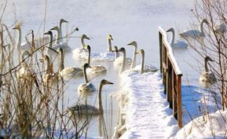

Обращай внимание на окольцованных птиц и обозначай их вид, номер кольца, дату и точное место наблюдения. Отлично, если сможешь сделать фото, чтобы читалась надпись на кольце.
Куда присылать анкеты?
Анкеты учета присылай в секретариат АПБ не позднее 9 февраля 2019 года:
* в электронном виде - на адрес: info@ptushki.org;
* в бумажном виде - на адрес «ОО» охрана птиц Отечества", ул. Кирова. Парниковая, д. 11, пом. 4, 220114, г. Минск.
Все участники "птичьей переписи" получат полную информацию о его результатах.
Учеты водно-болотных птиц проводят АПБ и научно-практический центр по биоресурсам Национальной академии наук Беларуси.

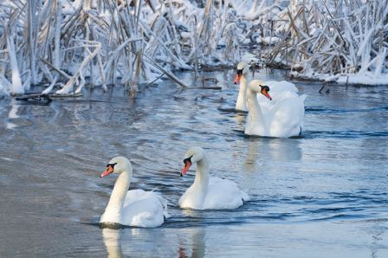

Новости молодых орнитологов факультета

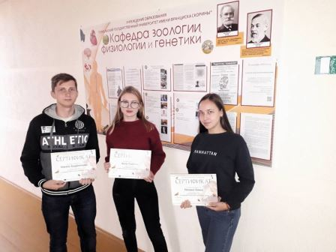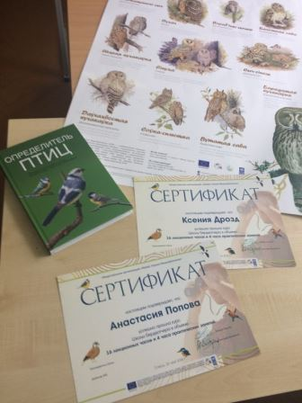

Студенты специализации «Зоология» Андрейченко Никита, Сорочик Анна, Сивко Татьяна (научный руководитель Кураченко И.В.) и магистранты Дрозд Ксения (научный руководитель Галиновский Н.Г.) и Попова Анастасия (научный руководитель Гулаков А.В.) в рамках меморандума с общественной организацией «Ахова птушак Бацькаyщыны» успешно прошли школу бердвотчеров: 16 лекционных часов и 4 часа практических занятий. Каждый студент получил в подарок определитель, плакаты. Поздравляем ребят!
Студентка 3 курса Мельникова Кристина
Кряквы готовятся к Крещению
На набережной реки Сож в Гомеле зимуют около 150 диких уток (крякв), вызывая интерес у горожан. В зимний сезон декабрь-январь Сож полностью так и не замерз, в ближайшее время больших морозов не обещают, поэтому в полынье у набережной птицы, судя по всему, смогут дождаться весны. Интересно, что группами утки плавают вдоль берега на территории порта и у пешеходного моста
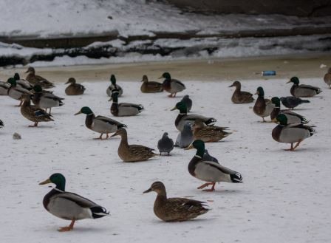

Студентка 2 курса Сорочик Анна

Новости IT-технологий

Новые технологии пришли на помощь любителям и начинающим орнитологам: приложение Ptushki – Определитель птиц Беларуси для мобильных телефонов.

Укажите особенности птиц как размер, форма клюва, поведение, где и когда вы её видели и найдите, как её зовут.
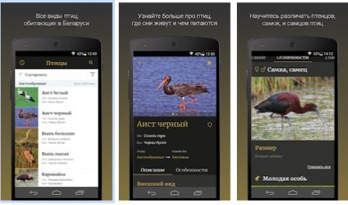
Определитель Ptushki содержит фильтры по размеру, цвету оперения, месту и сезону встречи с птицей, форме клюва, поведению, цвету ног, семейству и отряду, а также фотографии, описания, отличительные особенности и голоса более 300 видов птиц Беларуси.
Изучайте птиц Беларуси, узнайте, какое богатое разнообразие летает вокруг нас!
С помощью приложения ты сможешь определить птицу, а также узнать особенности её гнездования, питания и распространения.
Студент 2 курса Андрейченко Никита

Подборка информации:  Мельникова Кристина  Ольшевский Артем  (3 курс)  Редколлегия:  Сорочик Анна  Сивко Татьяна  Андрейченко Никита  (2 курс) | Учредитель:  студенческий актив СНИЛ «Поиск» кафедры зоологии, физиологии и генетики при поддержке деканата биологического факультета | Наш адрес:  246019г.Гомель  ул. Советская, 108 (корпус №1, ауд.2-14)  E-mail: ikurachenko@gsu.by

